為了使參賽者更了解本次競賽內容，大會整理了以下大多數參賽者提出的常見問題及回答，若對於競賽規則有不清楚的部分歡迎至Facebook粉絲專頁:
2016科學HomeRun創意競賽詢問。

巴黎巨塔
Q & A
Q1：請問B4紙可以裁剪嗎？
A：B4紙不可以裁剪，裁剪後就不為B4大小，與手冊內活動一競賽說明第三點「堆疊在一張B4紙上」不合，故不予計分。
Q2：請問在活動二中，若抽紙的時候塔倒在製作區外（2m×2m），成績如何計算？
A：僅計算塔留在製作區內的部分之最高點。
Q3：請問競賽開始後能夠離開製作區（2m×2m）嗎？
A：從競賽開始到結束期間，未經工作人員允許，所有參賽者一律待在製作區內，包括提前結束活動比賽者。違者警告一次；第兩次警告後該活動成績乘以0.8；第三次後該活動成績為零分。

手 冊 更 改
活動二：不倒高塔
競賽說明第三點：紙張抽出後，盡速離開製作區並且不可做任何修補高塔的工作，不得刻意撞毀他組作品，如有違反，該項成績即為0分。
更改為：紙張抽出後，「繼續留在」製作區並且不可做任何修補高塔的工作，不得刻意撞毀他組作品，如有違反，該項成績即為0分。

彈珠馬拉松
Q&A
Q1 : 請問訂書針一盒有多少個？
A : 大會提供每組一盒10號訂書針，內有1000針，不可使用自備訂書針，亦不可事先放在釘書機內攜帶進場，違者此競賽不予計分。
Q 2: 請問硬紙板是像紙箱瓦楞紙的材質，還是西卡紙的材質呢？
A : 大會提供的硬紙板是像西卡紙的材質。
Q 3: 請問甚麼是"仿珍珠"？該如何取得呢？
A : 大會提供的仿珍珠是直徑長16mm的米白色、有一個小孔的珠子，圖片參照手冊第14頁。可從一般禮品店或部分文具行購得。
Q4 : 大會提供的絕緣膠帶，寬度是19mm，但長度為何呢 ?
A: 大會提供的絕緣膠帶長度為10公尺。
Q 5: 彈珠馬拉松中的硬紙板、雙面膠是用於製作支撐架嗎？
A : 不限定。本活動是讓參賽者發揮創意，使用手冊規定的材料完成裝置，並無硬性規定，但要注意不得直接使用雙面膠或絕緣膠帶作為軌道。
Q 6: 請問彈珠馬拉松工具可以使用裁刀、膠水、熱熔膠嗎？
A : 不可以。請參閱競賽手冊第13頁的材料總表，除了手冊上規定的 剪刀、美工刀、釘書機、測量工具等項目外，其餘工具材料皆不可以在比賽中使用，違者此活動不予計分。
Q 7: 若使用一個撲克牌盒製作接收盒，另一個盒子可用做成軌道或其他用途嗎?
A : 可以，手冊上若未特別註明，皆可自由發揮。
Q 8: 請問製作過程中學生可以試滾彈珠、仿珍珠嗎？
A : 可以，彈珠與仿珍珠將會與大會材料一並發放，但請注意不可滾出製作區，滾出一次競賽秒數乘以0.8，第二次乘以0.64，依此類推。(例 : 彈珠滾出去一次，活動競賽秒數乘以0.8計)
Q 9 : 活動二是全部都沿用活動一的器材，還是可以多帶器具改造 ?
A : 僅能使用大會提供及自備的材料、工具製作、改造，並且需在活動一評分完後的五分鐘內完成改造。
Q10: 請問活動一巴黎巨塔的測量工具包含"模具"，活動二"彈珠馬拉松"學生自備--測量工具--尺、筆，沒有列出模具，所以活動二"彈珠馬拉松"學生自備--測量工具不能使用模具嗎?
A: 是的，手冊自備材料表中，並未提到模具，所以若將模具攜入場內，視為違規，此項目將不予計分。

積水成淵
注意事項：
(一)手冊錯誤修正
- 活動二：分秒不差
評分標準：秒數為四捨五入到整數位，標準時間為20秒，時間若落在19-21秒之間則為滿分100分，若多於21秒或少於19秒，每一秒則扣5分，扣完為止。例若時間為22.67秒，則四捨五入後為23秒，多於標準時間2秒(原為3秒)，活動分數90分(原為85分)。若時間為18.49秒，則四捨五入後為18秒，少於標準時間1秒(原為2秒)，活動分數95分(原為90分)。分數對照表並無錯誤。

(二)規定事項新增
- 寶特瓶B在三個活動中，於競賽開始後，參賽者皆不得以手直接碰觸。
- 寶特瓶B需以輔助工具進行「倒持」，在進行比賽的過程中，倒持的寶特瓶B不可與鉛錘線夾角超過45度，若倒持的寶特瓶B與鉛錘線夾角超過45度，則該項目直接以0分計算。
- 於製作現場時，保特瓶A瓶身依舊不得進行任何加工，如挖洞等；保特瓶B瓶身只可進行「為了輔助倒持」之加工，如經發現且由裁判判定違規，則取消該隊伍參賽之資格。
- 各組在等待比賽進行時(製作時間結束後)，不得對裝置進行修改、微調，經發現則警告一次，若發現第二次則扣「該次競賽項目」成績20分，發現第三次則繼續扣「該次競賽項目」成績20分，扣分累加，直到「該次競賽項目」成績0分為止。
- 在進行比賽時，「保特瓶B的瓶口」必須低於「寶特瓶A的瓶口」以及「另一端排水口」至少10公分以上，若未低於10公分以上，則取消該參賽隊伍該活動競賽之資格，該活動以0分計算。
- 瓶蓋內的吸管應注意以下事項：
吸管不得超出瓶蓋範圍，如下圖，紅色吸管可以，黑色吸管不行，如未符合規定，則取消該參賽隊伍該活動競賽之資格，該活動以0分計算。
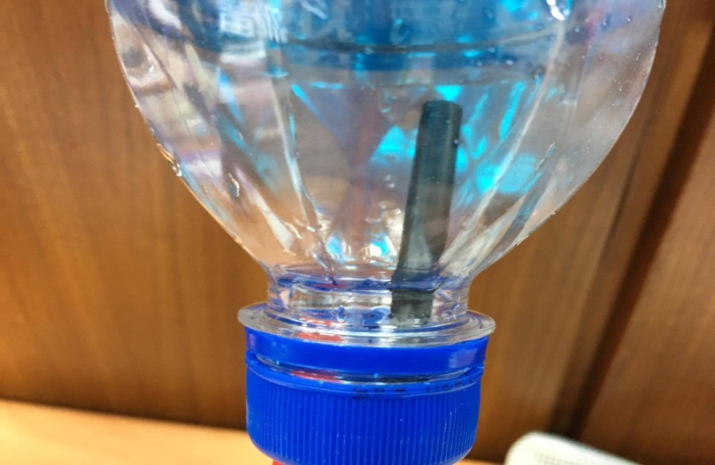

Q&A：
Q1 : 積水成淵接在瓶蓋上的管子可以是玻璃材質的嗎？
A：不行，只能使用塑膠管，玻璃不屬於塑膠範圍，所以不可以使用。
Q2 : 請問積水成淵時，接B瓶水的量杯會放在桌子上或地面？
A：會放在地板上，準確情況依照活動當天為準，可能會變動。量杯放置於地板上或桌上結果參賽者可事先練習，以減少活動當天的影響。
Q3 : 請問<積水成淵>的三個活動，都是參賽者先將B瓶倒置在盆子上後，由裁判喊開始(開始計時)，才將小蘇打粉放入A瓶並將瓶蓋鎖緊嗎？還是參賽者先將B瓶倒置在盆子上後，將小蘇打粉放入A瓶並將瓶蓋鎖緊後，裁判才開始計時？
A：參賽者先將B瓶倒置在盆子上後，由裁判喊開始(開始計時)，才將小蘇打粉放入A瓶並將瓶蓋鎖緊。
Q4 : 學生自備材料---繩子，是為了固定寶特瓶，那可以用其他工具改裝嗎？
A：可以，可使用其他材料做為不會讓手直接接觸到的倒持裝置，以確保在進行比賽時，參賽隊員的手不接觸到寶特瓶B。
Q5 : 學生自備材料---膠水，是有黏著膠性的黏性物質都可以嗎?例如:快乾、一秒膠、AB膠、矽膠、白膠、醬糊...等。
A：可以，可使用所有黏著劑，不限廠牌及種類。
Q6 : 學生自備材料---黏土，是各種土都可以嗎?例如:坯土、模土、泡泡土、輕塑土、陶土...等。
A：可以，各個種類的黏土都可以。
Q7 : 積水成淵的活動一 滴滴計較 是要在2分鐘滴完300mL，還是可以提早2分鐘前就完成300mL呢？
A：兩分鐘是競賽時間限制，「滴滴計較」此活動需使小蘇打與醋酸反應完全後，排出水量達到300 mL。所以參賽者在時間到達兩分鐘後，無論反應完成與否，皆必須「一同」將管子移開，若不聽從裁判指示將管子移開，則不予計分。反應早已完成的參賽組別，也是等到兩分鐘後，聽從裁判指示，一起移開排水管。
Q8 : 可以藉由A、B瓶的高度差來控制水量嗎？
A：可以，但是「保特瓶B的瓶口」必須低於「寶特瓶A的瓶口」以及「另一端排水口」至少10公分以上。
Q9 : 請問比賽的醋是哪一種醋？
A：若是有濃度考量會影響比賽之材料，手冊內附有材料示意圖。材料請參照材料參考示意圖，由於公平性及科學競賽活動本身培養參賽者的臨場反應，我們這次不提供材料廠牌。
Q10 : 請問積水成淵準備區的電子秤是一組一台還是多組共同一台呢？
A：多組共用，輪流使用，會安排使用的時間。
Q11 : 請問第三項積水成淵的活動三我是神射手若排水量超過一百毫升多餘之部分會影響比賽成績？
A：排水量超過一百毫升多餘之部分並不會影響成績。
Q12 : 小蘇打粉是丟下去開始計時，還是計時後才丟？
A：開始計時後(即裁判喊開始後)才丟。
Q13 : 請問積水成淵的活動可否將裝小蘇打的衛生紙沾溼？
A：不可以，不可以將裝小蘇打的衛生紙沾溼。
Q14 : 請問積水成淵的活動一和活動二中，拿寶特瓶A及寶特瓶B的人都可以碰到吸管嗎？
A：活動一與活動二在進行競賽時，參賽者不得碰觸塑膠管，只有在競賽時間結束時，聽從裁判指示，移開塑膠管(此時方能碰觸塑膠管)。
Q15 : 請問瓶子是否只要有1號pet回收標誌即可？
A：是的，瓶子只要有有1號PET的回收標誌即可。
Q16 : 請問積水成淵的活動中，在小蘇打與醋酸接觸反應時，拿寶特瓶A的人可以搖晃、擠壓自己的寶特瓶嗎？
A：放入小蘇打粉跟食用醋後，寶特瓶A可以搖晃與擠壓。
Q17 : 積水成淵的器材中，容量小於1000毫升的任意寶特瓶，可以等於1000毫升嗎？
A：不行，寶特瓶容積需「小於」1000毫升，而寶特瓶容積的大小由寶特瓶瓶身標示決定。
Q18 : 寶特瓶B需要裝滿水嗎？
A：是的，寶特瓶B需要裝滿水，可參閱手冊(三)製作方式第5點。
Q19 : 量筒部分的刻度與碼表的計時操作參賽者是否看的到？
A：可以，競賽結束後，量筒部分的刻度與碼表的計時會給參賽者查看，若有爭議部分以裁判判定為準，參賽者不得有異議。
Q20 : 比賽會場有提供電力使用嗎？
A：比賽會場不提供電力進行使用。
Q21 : 若因倒持寶特瓶B而使水流出(漏出)時，會扣分嗎？
A：若漏水超過30mL時，則判定參賽者該項目失格，該項目以0分計算，請參閱手冊製作方式第10點。

